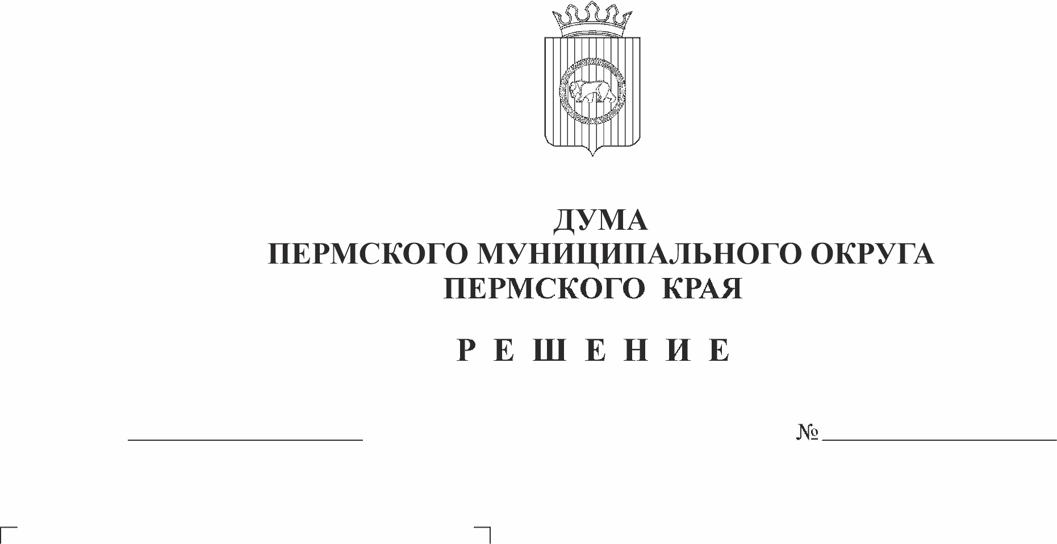
О переименовании управления жилищных отношений администрации Пермского муниципального округа Пермского края и внесении изменений в решение Думы Пермского муниципального округа Пермского края от 29 ноября 2022 № 50 «Об учреждении управления жилищных отношений администрации Пермского муниципального округа Пермского края и утверждении Положения об управлении жилищных отношений администрации Пермского муниципального округа Пермского края»
300
29.02.2024
В соответствии с частью 3 статьи 41 Федерального закона от 06 октября 2003 г. № 131-ФЗ «Об общих принципах организации местного самоуправления в Российской Федерации», Законом Пермского края от 29 апреля 2022 г. № 75-ПК «Об образовании нового муниципального образования Пермский муниципальный округ Пермского края», частью 4 статьи 32 Устава Пермского муниципального округа Пермского края, решением Думы Пермского муниципального округа Пермского края от 29 ноября 2022 г. № 47 «Об утверждении структуры администрации Пермского муниципального округа Пермского края», в связи с перераспределением полномочий между функциональными органами администрации Пермского муниципального округа Пермского края
Дума Пермского муниципального округа Пермского края РЕШАЕТ:
1. Переименовать управление жилищных отношений администрации Пермского муниципального округа Пермского края в управление жилищно-коммунального хозяйства администрации Пермского муниципального округа Пермского края.
2. Внести в решение Думы Пермского муниципального округа Пермского края от 29 ноября 2022 № 50 «Об учреждении управления жилищных отношений администрации Пермского муниципального округа Пермского края и утверждении Положения об управлении жилищных отношений администрации Пермского муниципального округа Пермского края» (в редакции решений Думы Пермского муниципального округа Пермского края от 20 апреля 2023 № 154, от 28 сентября 2023 № 230) следующие изменения:
1.1. наименование изложить следующим образом: «Об учреждении управления жилищно-коммунального хозяйства администрации Пермского муниципального округа Пермского края и утверждении Положения об управлении жилищно-коммунального хозяйства администрации Пермского муниципального округа Пермского края»;
1.2. в пунктах 1, 2 слова «жилищных отношений» заменить словами «жилищно-коммунального хозяйства»;
1.3. в Положении об управлении жилищных отношений администрации Пермского муниципального округа Пермского края:
1.3.1. в наименовании, пункте 1.1, абзаце первом пункта 1.13 раздела 1 слова «жилищных отношений» заменить словами «жилищно-коммунального хозяйства»;
1.3.2. абзац второй пункта 1.13 раздела 1 изложить в следующей редакции: «Краткое наименование: Управление жилищно-коммунального хозяйства администрации Пермского муниципального округа либо Управление ЖКХ Пермского муниципального округа.»;
1.3.3. пункт 2.1 раздела 2 изложить в следующей редакции: «Основной целью деятельности Управления является реализация политики в сфере жилищно-коммунального хозяйства на территории муниципального округа, формирование приоритетов развития системы коммунальной инфраструктуры муниципального округа, в рамках задач и функций, возложенных на Управление правовыми актами Пермского края, муниципального округа и настоящим Положением»;
1.3.4. пункт 2.2 раздела 2 дополнить подпунктом 2.2.7 следующего содержания:
«2.2.7. организация в границах муниципального округа электро-, тепло-, газо- и водоснабжения населения, водоотведения, снабжения населения топливом в пределах полномочий, установленных законодательством Российской Федерации.»;
1.3.5. раздел 3 дополнить пунктом 3.20 следующего содержания:
«3.20. Реализуя задачи, указанные в подпункте 2.2.7 пункта 2.2 раздела 2 настоящего Положения, Управление осуществляет следующие функции:
3.20.1. организует водоснабжение населения, в том числе принимает меры по организации водоснабжения населения и (или) водоотведения в случае невозможности исполнения организациями, осуществляющими горячее водоснабжение, холодное водоснабжение и (или) водоотведение, своих обязательств либо в случае отказа указанных организаций от исполнения своих обязательств;
3.20.2. осуществляет взаимодействие с Правительством Пермского края и (или) уполномоченными Правительством Пермского края исполнительными органами государственной власти Пермского края по осуществлению полномочий органов местного самоуправления Пермского муниципального округа Пермского края в соответствии с Законом Пермского края от 13 декабря 2023 г. № 268-ПК «О перераспределении отдельных полномочий между органами местного самоуправления Пермского муниципального округа Пермского края и органами государственной власти Пермского края»;
3.20.3. согласовывает вывод объектов централизованных систем горячего водоснабжения, холодного водоснабжения и (или) водоотведения в ремонт и из эксплуатации;
3.20.4. принимает решения о порядке и сроках прекращения горячего водоснабжения с использованием открытых систем теплоснабжения (горячего водоснабжения) и об организации перевода абонентов, объекты капитального строительства которых подключены (технологически присоединены) к таким системам, на иную систему горячего водоснабжения в случаях, предусмотренных действующим законодательством;
3.20.5. заключает соглашения об условиях осуществления регулируемой деятельности в сфере водоснабжения и водоотведения в случаях, предусмотренных действующим законодательством;
3.20.6. устанавливает нормативы состава сточных вод;
3.20.7. организует обеспечение надежного теплоснабжения потребителей на территории муниципального округа, в том числе принимает меры по организации обеспечения теплоснабжения потребителей в случае неисполнения теплоснабжающими организациями или теплосетевыми организациями своих обязательств либо отказа указанных организаций от исполнения своих обязательств;
3.20.8. рассматривает обращения потребителей по вопросам надежности теплоснабжения в порядке, установленном правилами организации теплоснабжения, утвержденными Правительством Российской Федерации;
3.20.9. реализует предусмотренные частями 5 - 7 статьи 7 Федерального закона от 27 июля 2010 г. № 190-ФЗ «О теплоснабжении» (далее – Федеральный закон № 190-ФЗ) полномочия в области регулирования цен (тарифов) в сфере теплоснабжения;
3.20.10. выполняет требования, установленные правилами оценки готовности муниципального округа к отопительному периоду, и осуществляет контроль за готовностью теплоснабжающих организаций, теплосетевых организаций, отдельных категорий потребителей к отопительному периоду;
3.20.11. в случаях, установленных Федеральным законом № 190-ФЗ, согласовывает вывод источников тепловой энергии, тепловых сетей в ремонт и из эксплуатации;
3.20.12 рассматривает разногласия, возникающие между единой теплоснабжающей организацией и потребителем тепловой энергии при определении в договоре теплоснабжения значений параметров качества теплоснабжения и (или) параметров, отражающих допустимые перерывы в теплоснабжении, в ценовых зонах теплоснабжения, в порядке обязательного досудебного урегулирования споров и определение значений таких параметров, рекомендуемых для включения в договор теплоснабжения;
3.20.13. осуществляет подготовку населения к использованию газа в соответствии с межрегиональными и региональными программами газификации жилищно-коммунального хозяйства, промышленных и иных организаций;
3.20.14. согласовывает схемы расположения объектов газоснабжения, используемые для обеспечения населения газом;
3.20.15. организует в границах муниципального округа снабжение населения топливом в пределах полномочий, установленных законодательством российской Федерации;
3.20.16. осуществляет функции уполномоченного органа, направленные на заключение концессионных соглашений в соответствии с нормами Федерального закона от 21 июля 2005 г. № 115-ФЗ «О концессионных соглашениях» в отношении объектов тепло-, газо-, водоснабжения и водоотведения;
3.20.17. осуществляет иные полномочия, предусмотренные законодательством Российской Федерации, правовыми актами Пермского края и муниципального округа, регулирующими обозначенные виды деятельности.»;
1.3.6. пункт 3.17 раздела 3 после слов «муниципальных учреждений» дополнить словами «и муниципальных предприятий»;
1.3.7. подпункты 3.17.1-3.17.4, 3.17.6-3.17.7, 3.17.8-3.17.11 пункта 3.17 раздела 3, подпункт 4.1.7 пункта 4.1 раздела 4 после слов «муниципальных учреждений» дополнить словами «и муниципальных предприятий»;
1.3.8. подпункт 3.17.5 пункта 3.17 раздела 3 дополнить словами «, Федеральным законом от 14 ноября 2002 г. № 161-ФЗ «О государственных и муниципальных предприятиях».
3. Поручить главе муниципального округа - главе администрации Пермского муниципального округа Пермского края В.Ю. Цветову осуществить действия по государственной регистрации изменений в Положение об управлении жилищных отношений администрации Пермского муниципального округа Пермского края, утвержденное решением Думы Пермского муниципального округа Пермского края от 29 ноября 2022 г. № 50.
4. Опубликовать (обнародовать) настоящее решение в бюллетене муниципального образования «Пермский муниципальный округ» и разместить на официальном сайте Пермского муниципального округа в информационно-телекоммуникационной сети Интернет (www.permokrug.ru).
5. Настоящее решение вступает в силу со дня его официального опубликования (обнародования) и распространяется на правоотношения, возникшие с 01 апреля 2024 года.

Председатель Думы
Пермского муниципального округа Д.В. Гордиенко

Глава муниципального округа -
глава администрации Пермского
муниципального округа В.Ю. Цветов

